Полезные советы родителям школьников
Как облегчить жизнь школьнику? Этим вопросом задаются все любящие родители. Оказывается, все просто. Достаточно грамотно спланировать день ученика и почитать наши советы…

Нагрузка для школьника
Никогда не отправляй ребенка одновременно в первый класс и какой-то кружок или секцию. Само начало «взрослой» школьной жизни считается для него тяжелым стрессом. И если он не будет иметь возможность пойти погулять, отдохнуть, а после — сделать уроки без спешки, то у него могут возникнуть серьезные проблемы со здоровьем. Поэтому, если занятия спортом и музыкой кажутся тебе необходимой частью развития твоего ребенка, начни водить его туда еще за годик до начала учебы.

Выполнение домашних уроков
Помни, что сын или дочка могут концентрировать свое внимание на чем-то не более 15 минут. Поэтому, когда ты будешь делать с ним уроки, после 15 минут занятий — прервитесь и обязательно отдохните, например, сделайте физическую зарядку. Можно просто попрыгать на месте раз 10, потанцевать под веселую музыку несколько минут. Кстати, начинать делать домашние задания лучше с письма. Хорошо также чередовать устные задания с письменными. Общая длительность таких занятий не должна превышать часа.

Компьютер в жизни школьника
Телевизор, компьютер и любые занятия, которые требуют большой зрительной нагрузки, стоит проводить не более часа в день. В этом уверены многие врачи-офтальмологи во всех странах мира.
Не забывай также чаще хвалить своего ребёнка. В течение первого года учебы ребенок как никогда нуждается в поддержке родителей. Ведь сейчас он формирует свои личные отношения с учителями и одноклассниками. Кроме того, он также и впервые понимает, что с ним кто-то хочет подружиться, а кто-то — не хочет… Так у ребенка складывается собственный взгляд на себя. И если ты хочешь, чтобы из него вырос уверенный в себе и спокойный человек, обязательно хвали его.

Пробуждение школьника
Не надо резко будить ребенка. Лучше всего научить школьника пользоваться будильником. Если ребёнок все еще встает с трудом, не надо дразнить его «лежебокой» или ругать… Создавай атмосферу добра и теплоты, включи погромче радио или любимую музыку ребенка, улыбнись ему, поцелуй.
Помни о том, что если ребенка торопят, то он будет делать все еще медленнее. Это его естественная реакция организма, его оружие в борьбе с не устраивающим его распорядком.

Возвращение из школы
Не задавай вопросы, на которые детки дают привычные ответы. Речь идет о фразах типа: «Как твои дела в школе, какие оценки получил? – Все нормально…» Вспомни себя, как иногда тебе не нравились эти вопросы, особенно когда оценки не соответствовали всем ожиданиям со стороны родителей. Понаблюдай за ребенком, обрати внимание, какие эмоции «написаны» у чада на лице. Дай ребенку отдохнуть, спроси, чем ты можешь ему помочь, поговори о чем-то хорошем, пообщайся по душам. Это поможет сблизить семью.

Пора спать
Младших школьников лучше всего укладывать спать самим родителям. Важно перед сном доверительно побеседовать с ним, успокоить страхи, внимательно выслушать, показать, что ты его понимаешь и поддерживаешь.
И тогда твой школьник проснется на следующий день в боевом расположении духа!
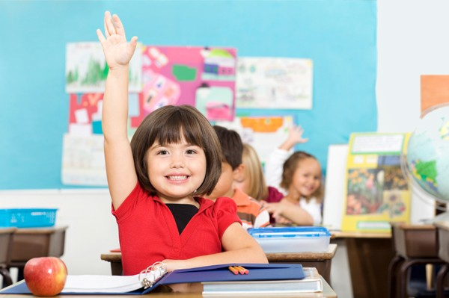

Что делать, если ребенок не хочет учиться
| Что делать, если ребенок не хочет учиться… «И вообще он ничего не хочет», — жалуются психологам родители. А сами, чаще всего, ничего не пытаются изменить или же наоборот слишком активно пытаются «научить» всему малыша… Психологи уверены, что родители вполне способны привить ребенку любовь к учебе, тем более, что возможность «помогать» малышу учиться, сегодня есть во многих семьях.

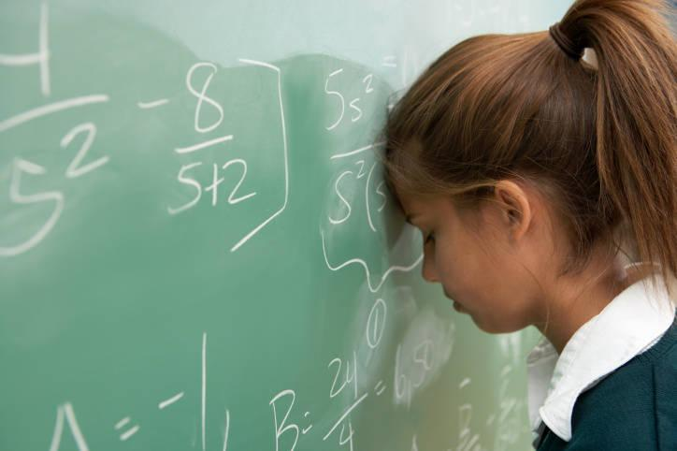

Хорошие оценки равно успех?
Многие родители, которые мечтают о счастливом и перспективном будущем для своего ребенка, часто очень сильно вовлечены в сам процесс учебы сына или дочки. Другими словами, мама и папа сами учатся за него. Укладывают портфель, отслеживают все домашние задания, делают уроки.
Многим родителям кажется, что от того, насколько успешно учится чадо в школе, зависит тот факт, настолько обеспеченным и счастливым потом будет его будущее. Конечно же, доля правды в этом есть. Но стоит помнить также и о том, что важны не только оценки, которые у него будут по предметам, но и таланты, умения и навыки, которые останутся у него после того, как он закончит школу.
Если малыш, учась в школе, часто пребывает в стрессе, напряжении, если там он ощущает себя раскритикованным, неуспешным, неуверенным, если у него останется ощущение, что школа — это то, что он ненавидит, то, завершив обучение в учебном заведении, ему будет сложно любить учиться.
Родители должны понимать, что учеба в наших школах – это непростое занятие, но с ним детки способны справиться самостоятельно.
Поэтому – дай ему немного свободы. Но при этом не стоит ждать того, что чадо прыгнет выше головы и реализует все несбывшиеся твои родительские мечты и амбиции.

Причины детской лени
Помни также о том, что многие дети готовы заниматься делом, они не ленивы, но процесс учебы надо разумно сочетать с отдыхом.
Большинство деток расторможены, невнимательны, не собраны только потому, что за свое «дошкольное» детство они так и не научились, как надо правильно управлять собой. Все потому, что за них многие вещи делали родители, ограждали от всего, не давали шанса реализовать себя.
Что же делать? Перестать ребенка полностью контролировать? Да, конечно же, дать малышу полную свободу – это неправильно. Ведь он привык к опеке.
Но, если давать малышу шанс реализовать себя время от времени — это может подействовать. Не получив пару раз привычного «пинка», ребенок постепенно начнет учиться уговаривать себя самого. А когда малыш получил первые результаты, честно заработанные хорошие оценки, и вовсе воспрянет духом!

Похвала, похвала и еще раз похвала!
Ты быстрее достигнешь успеха, если будешь также отмечать каждый шаг ребенка над собой, каждый его маленький успех. А вот особо критиковать неудачи – не стоит. Лучше постарайся убедить школьника, что все это временные трудности.
Итак, будь хитрее, проявляй гибкость и смекалку, и твой малыш обязательно вырастет настоящим человеком: счастливым и успешным!

Зачем ребенку свободное время?
Примерно 14 часов в сутки ребенок тратит на сон, еду, гигиену. А остальные 10 уходят на школу и детсад, дополнительные кружки и занятия, уроки и домашние дела. И то немногое время, что осталось свободным, часто проходит в сопровождении назидательного: “Займись делом”. Поэтому сегодня хотелось поговорить, нужно ли ребенку свободное время и зачем.
- Навык планировать и структурировать время не приходит сам, с возрастом. Ребенку нужно иметь достаточно собственного, неподконтрольного родителям времени, чтобы научиться им распоряжаться.
- Если вы выделяете пять минут под пятиминутное дело – оно, возможно, будет выполнено, но многим важным вещам ребенок не научится. Ответственность возникает только тогда, когда есть выбор, простор для решений, два свободных часа под пятиминутное дело.
- Свободное время нужно ребенку, чтобы остаться наедине с самим собой. В 6-8 лет, когда активно проходит становление личности, самопознание, самооценка – это особенно важно.
- Я убеждена, что детям нужно мечтать. Это развивает воображение, помогает справиться с ограничениями и печалями реального мира, найти себе цель, успокоиться и отдохнуть. Конечно, мечтать можно на уроке или над тарелкой супа. Но там взрослым крайне трудно обойтись без окриков и одергиваний. Поэтому лучше, когда у ребенка есть свое время помечтать.
- Еще одно важное дело детства – игра. Тут хочется написать отдельный пост, поскольку у нас принято игру обесценивать. А я уверена, что своими главными талантами – умению придумывать новое, фантазировать, предвидеть различные ситуации, продумывать алгоритмы, формулировать свои мысли – обязана тому, что до конца школы играла в сюжетно-ролевые и другие игры.
- Детям нужна пауза, отдых от ритма городской жизни – спешки, транспорта, жесткого расписания. Час-два ежедневного безделья и занятия какими-то глупостями могут спасти от стресса и болезней.
- Мне кажется, что если у ребенка мало свободного времени – он тратит его пассивно, если много и он знает, то так будет и завтра, и через неделю – начинает творить, созидать, учиться. Но понимаю, что это спорное утверждение.
- Ребенку нужно время, чтобы реализовать задуманное. Это может быть игра, поделка, эксперимент. Главное, что он поверит, что придуманное можно воплотить в реальность, привыкнет так поступать.
- Ребенку важно научиться жить своей жизнью. Это невозможно сделать, если все время приходится следовать расписанию, составленному кем-то другим.
- Чтобы начать ценить чужое время, нужно сначала научиться ценить свое. Это трудно, если этого времени – жалкие остатки распланированного дня и на них все время покушаются взрослые, придумывая как их потратить с пользой.

